Lab 1: Inspecting Table Size
SELECT
relname AS object_name,
pg_size_pretty(pg_table_size(fed.oid)) AS data_size,
pg_size_pretty(pg_indexes_size(fed.oid)) AS index_size,
pg_size_pretty(pg_total_relation_size(fed.oid)) AS total_size
FROM pg_class fed
JOIN pg_namespace n ON n.oid = fed.relnamespace
WHERE fed.relkind = 'r' AND n.nspname = 'public'
ORDER BY pg_total_relation_size(fed.oid) DESC;
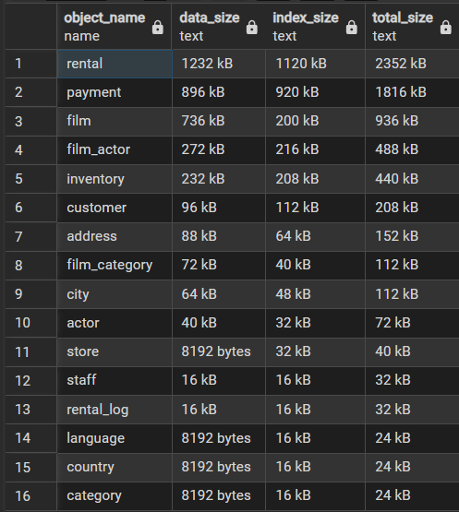
Lab 2 : The Impact of a New Index
Ta cần lấy hiệu step 3 – step 1 rồi chia cho 8 kb để tìm được new index consume :
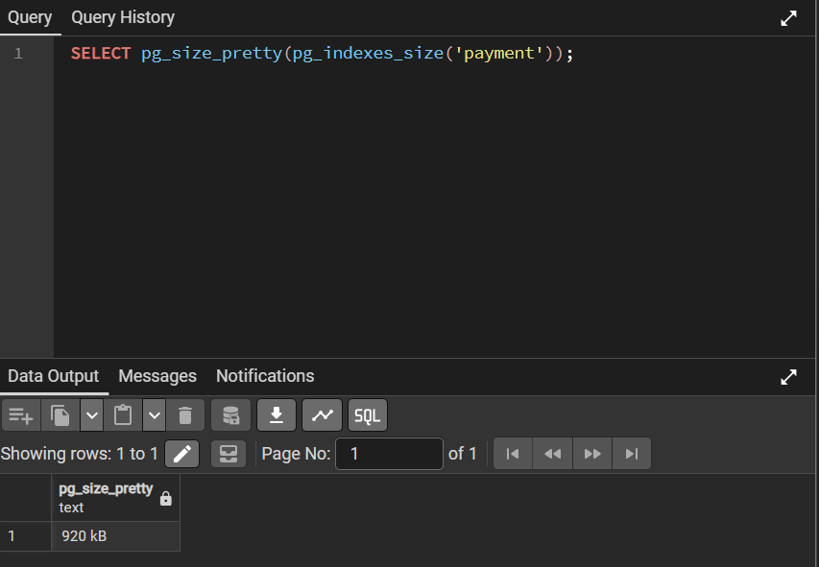
Step 1 có kết quả là 920 kB
Sau đó ta tạo index
CREATE INDEX idx_payment_date_long ON payment (payment_date, amount, customer_id);
Step 3 : SELECT pg_size_pretty(pg_indexes_size('payment'));
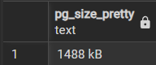
Kết quả (1488-920)/8 = 71
Lab 3 : Partial Index Practice
Kiểm tra film lớn hơn 25 :
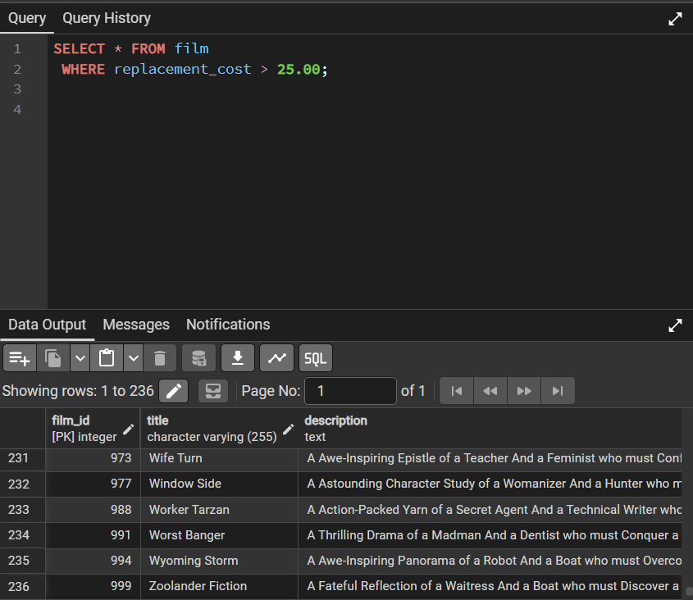

Tạo index :
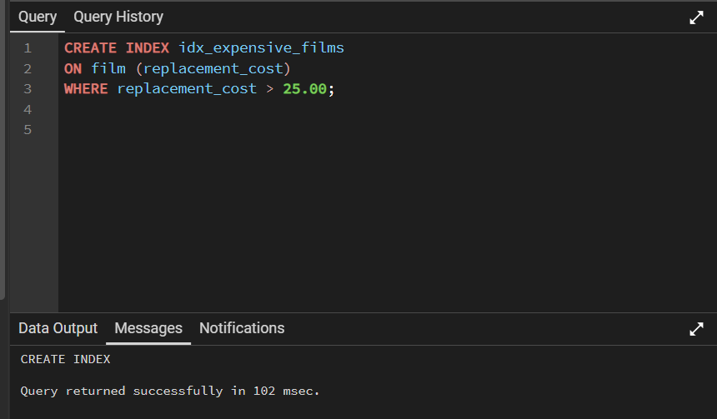
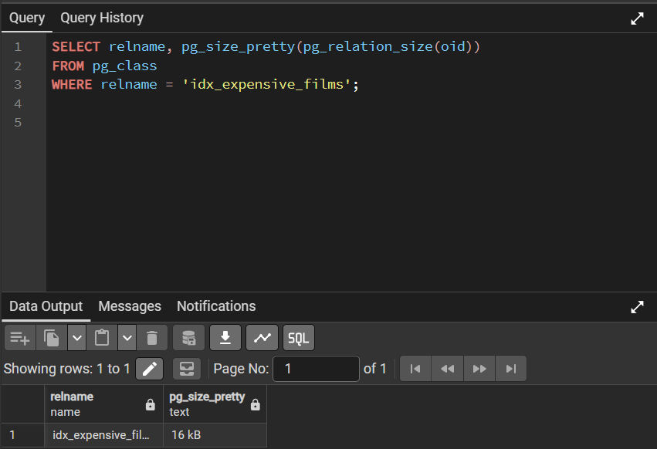
Tạo index idx_replacement_cost_full để so sánh :
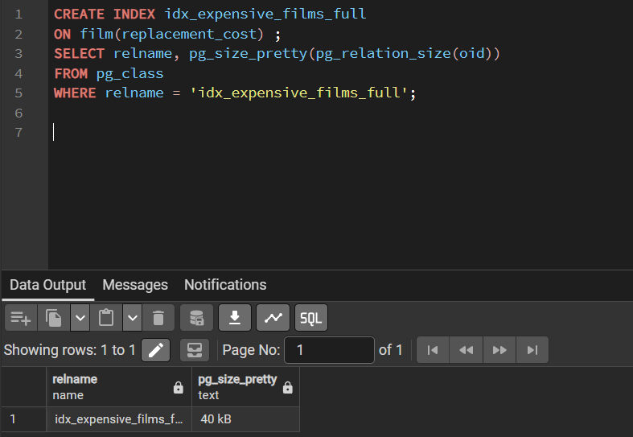

Partial Index nhỏ hơn đáng kể so với Full Index, vì Postgres chỉ lưu entry cho những dòng thỏa điều kiện WHERE replacement_cost > 25.00, bỏ qua hoàn toàn ~80% dữ liệu còn lại.

